ЗАТВЕРДЖЕНО
Рішення виконавчого комітету
міської ради
«18» січня 2016 року № 26

Текст
меморіальної дошки з портретом
капітану Збройних Сил України
Бутусову Юрію Юрійовичу

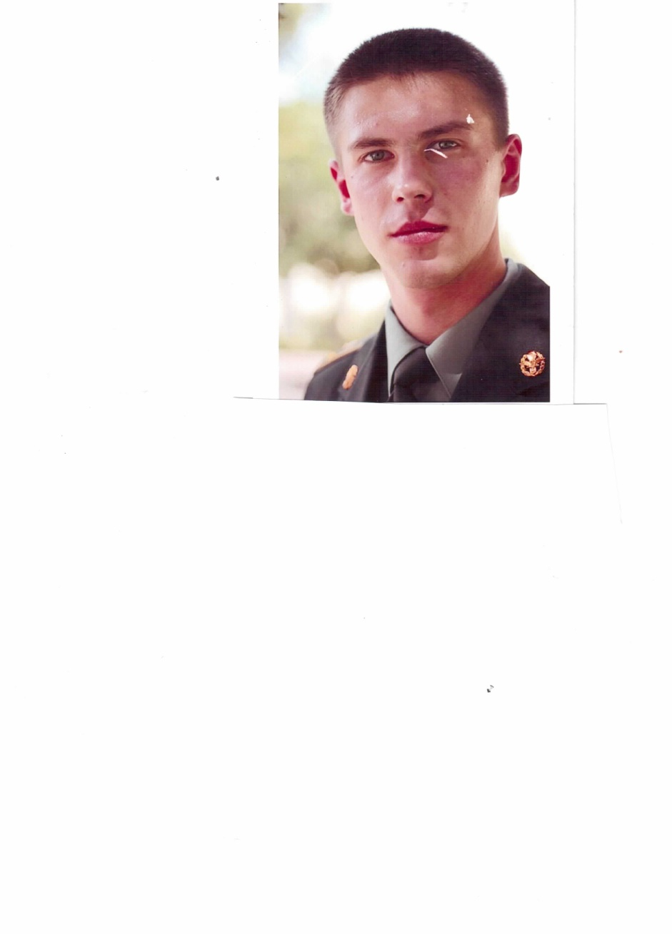 | «У цьому будинку жив  капітан Збройних Сил України  Бутусов Юрій Юрійович,  який загинув 16 лютого 2015 року  при виконанні військового обов’язку  в зоні проведення антитерористичної операції  зі збереження державного суверенітету  та територіальної цілісності України.  Посмертно нагороджений  орденом Богдана Хмельницького ІІІ ступеня  СЛАВА ГЕРОЯМ!»

